A-42 — Balayage et révolution
Fiche d'exercice Magpie · Lot A — Découverte des composants natifs
Thématique | A10 · Surfaces et solides
Référence au référentiel | REF-069
Compétence visée | Engendrer une surface par déplacement d'un profil le long d'un guide, et par rotation autour d'un axe.
Case Bloom (révisée) | Appliquer × procédurale
Niveau | Débutant
Durée cible | 8 minutes
Prérequis | A-41
Mode de validation | GeometryTolerance — tolérance 0,5 mm
Solution de référence | 6 composants
Version | v0.3-260826 — Ind. B — 26/08/2026
Conception | magpie-conception-exercices v2.3

SUJET
Compétence visée
Engendrer une surface par déplacement d'un profil le long d'un guide, et par rotation autour d'un axe.
Contexte
Une main courante tubulaire suit un limon ; un fût de colonne est engendré par rotation de son profil.
Énoncé
Le profil circulaire et son guide vous sont fournis, ainsi qu'un profil plan. Engendrez le tube en promenant le profil circulaire le long du guide, puis le fût en faisant tourner le profil plan autour de l'axe vertical.

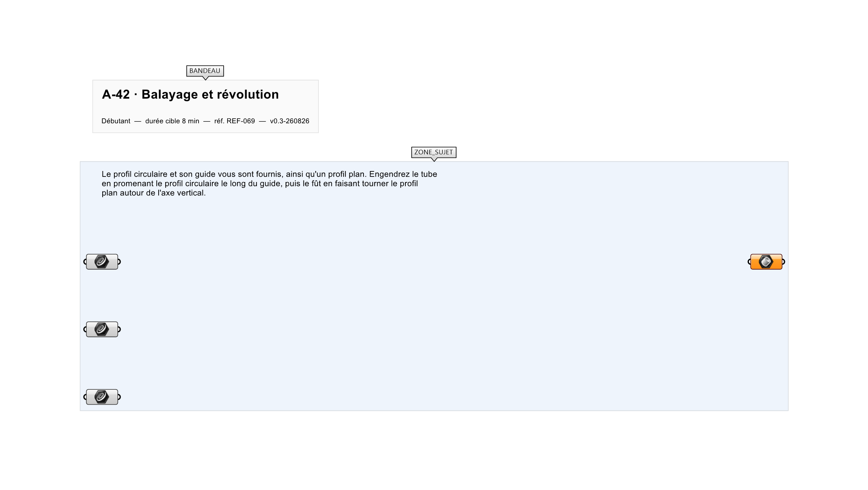
Le canvas à l'ouverture de A-42_sujet.gh : les données fournies et le paramètre REPONSE.
Ce qui vous est fourni
Un profil circulaire, une courbe guide et un profil plan internalisés.
Ce qui est attendu
Un tube et une surface de révolution.
Branchez votre résultat sur le paramètre REPONSE. La correction compare cette sortie en mode GeometryTolerance, avec une tolérance de 0,5 mm.
La consigne ne nomme aucun composant, et c'est délibéré : nommer l'outil reviendrait à donner la réponse. Ce lot n'autorise que des composants natifs de Grasshopper pour Rhino 8 — aucun plugin tiers n'est nécessaire.
Barème
1 point par surface correcte.
Le corrigé fait l'objet d'une fiche distincte, remise après validation ou en fin de séance.

